- Zahlmenü öffnen (Symbol oben rechts mit dem Euroschein)
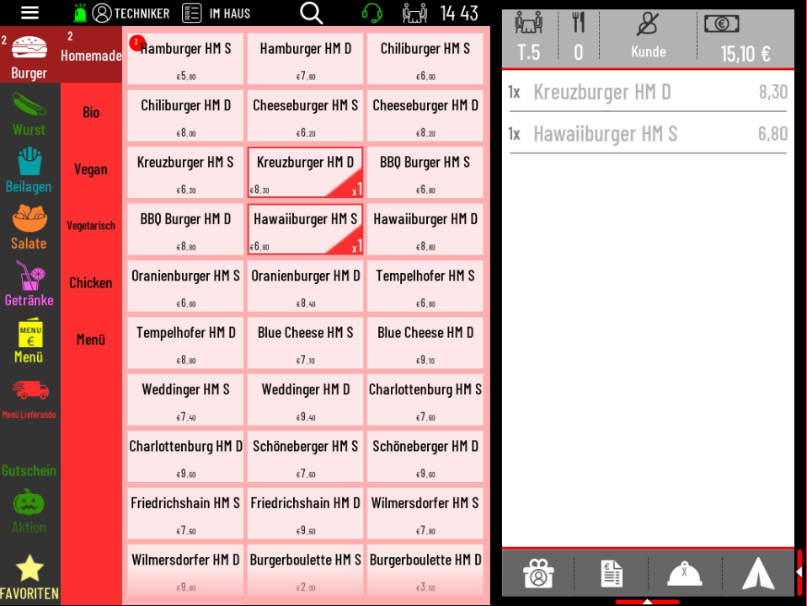

- Wählen Sie die Artikel aus, welche der aktuelle Kunde bezahlen möchte.
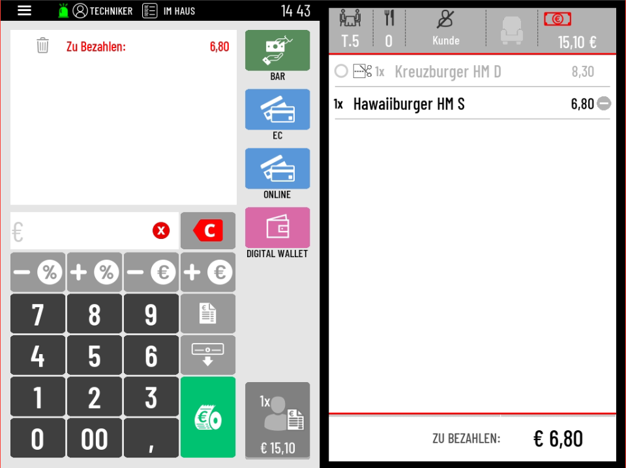

- Wählen Sie die gewünschte Zahlart aus und beenden Sie den Vorgang über die grüne Taste mit der weißen Bonrolle darauf. Die erste Rechnung wird erstellt. Und Sie befinden sich mit den restlichen Artikeln auf demselben Tisch.
